Технологическая карта урока

Этапы урока | Деятельность  учителя | Деятельность  учеников | Планируемые результаты
 |  |  | предметные | личностные, метапредметные
1. Мотивация к учебной деятельности  Цель:  актуализировать требования к ученику со стороны учебной деятельности;  – создать условия для возникновения у учеников внутренней потребности включения в учебную деятельность на личностно-значимом уровне; | Здравствуйте, ребята. Я рада вас снова приветствовать на уроке русского языка.  Поприветствуйте гостей, которые пришли на наш урок.  Слайд 1.  Слайд 2.  - Вспомним правила урока.  Слайд 3,4  Составьте из слов предложения  Нас, всё, у, сегодня, получится  Сегодня у нас всё получится.  У нас сегодня всё получится.  Всё у нас сегодня получится..  -Что такое предложение?  -Какую мысль выражает 1 предложение, 2 и 3?  -Вспомним, что важно для урока.  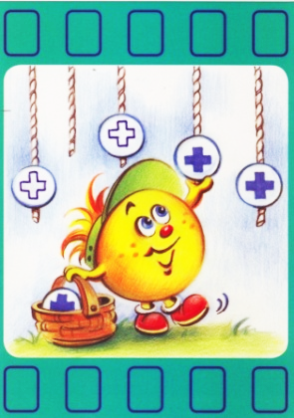  -Какую большую тему изучили?  -Из каких частей состоит слово?  -Что такое корень?  Эти знания будут нужны сегодня на уроке. | У учащихся должна возникнуть положительная, эмоциональная направленность.  Проговаривают стихотворение.  Прозвенел звонок для нас,  Все зашли спокойно в класс.  Встали все у парт красиво!  Поздоровались учтиво!  Ты сиди за партой стройно  И веди себя достойно  Составляют предложения из слов.  Формулируют ответы на поставленный вопрос, используя опорные схемы и таблицы на доске. | Предложение | Слушать собеседника, строить понятные для собеседника высказывания ,дополнять, уточнять  высказанные мнения(коммуникативные УУД).  Проговаривать последовательность действий на уроке  (регулятивные УУД).  Контролировать правильность ответов обучающихся  (регулятивные УУД)  Оформлять свои мысли в устной форме (коммуникативные УУД).  Ориентироваться в своей системе знаний (познавательные УУД).
2.Основная часть урока.  2.1. Введение в урок. | –Прочитайте слова.  Лисий, лист, лисёнок, лиса  -Как мы можем поработать с этими словами?  Слайд 5  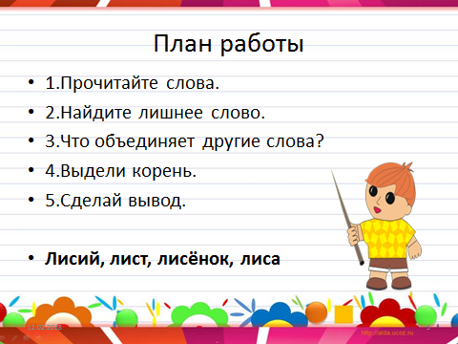  План  1.Прочитайте слова  2.Найдите лишнее  3. Что объединяет остальные слова  4.Выдели корень  5.Сделай вывод  Слайд 6  -В каком случае слова будут однокоренными?  -Что ещё важно знать?  -Все ли из вас уверены на 100%, что умеют находить и определять однокоренные слова?  -Значит, назовите тему и определите цель нашего урока.  Слайд 7,8 | Самостоятельно читают слова.  Предлагают план работы.  Работают по плану.  Дети высказываются и отвечают на поставленные вопросы  Проговаривают два признака и составляют мини кластер(однокоренные- один корень и одно значение)  Зачитывают правило в учебнике.  - Нет, не все  Самостоятельно называют тему и цель  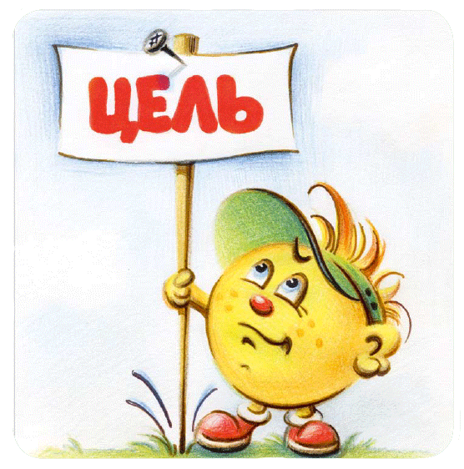 | Читать слова, выделять информацию | Оформлять свои мысли в устной форме (коммуникативные УУД).  Ориентироваться в своей системе знаний (познавательные УУД).  Самостоятельно формулировать цель работы и совместно с учителем составлять план работы  (регулятивные УУД).  Анализировать, сравнивать, обобщать( познавательные УУД)
2.Основная часть. 2.2.Выполнение заданий.  Цель:  организовать работу обучающихся, проверку, оценку и коррекцию знаний. | -Начинаем работу по применению знаний об однокоренных словах.  1) Работа в группах.  -Назовите основные правила работы в группе.  Карточка №1.  ______проводить где- нибудь зиму;  ____________место, где зимуют;  ___________ холодное время года;  _______человек, который находится на зимовке;  _______дорога, которая проложена по снегу  Слова для выбора: зима, зимовщик, зимовка, зимник, зимовать  -Проверка работы  Физминутка. Слайд 9  Лес-лестница  Гриб-грибной  Гора –гореть  Лес-лесник  Горе-горячий  Рыбка- рыбный  Ходить – шагать  Смех – смешали  2)Работа в парах.  Составь из слов пословицу. Маленькое дело лучше большого безделья.  -Проверка работы  Найди однокоренные слова  -Как их ещё можно назвать? (антонимы)  -Какие слова мы называем антонимами?  -Есть ли ещё антонимы в данной пословице?  3) Работа в группах.  Карточка №2  Прочитай текст. Найди и подчеркни однокоренные слова, выдели в них корень.  Текст.  Начинается новый трудовой день. Ты идёшь в школу. Твой главный труд – учёба. Помни: никакие трудности не страшны, если научишься хорошо работать, трудиться.  -Что такое тема текста?  -Назовите тему этого текста, зачитайте предложение, которое её выражает.  -Что такое главная мысль текста?  -Определите главную мысль данного текста, зачитайте предложение, которое её выражает.  4) Самостоятельная работа по уровням развития детей и по выбору.  Для сильных  Рядом напиши слово, которым можно заменить приведенные словосочетания. В однокоренных словах выдели корень.  Образец: сделать замену- заменить  Сделать подарок -_____________  Быть гостем -_______________  Найти решение -_____________  Положить соль -_____________  Одержать победу -___________  Задания по выбору. Слайд 10,11  1.Запши в тетрадь только однокоренные слова, выдели корень  Весельчак, весёлый, радостный, веселье.  2. Придумай и запиши в тетрадь однокоренные слова с корнем лес  Проверка работы по эталону.  5) Тест. Слайд 12  1.Укажи слова, однокоренные к слову: белый  1) белить 2) побелка 3)белочка 4) белеть  2.Укажи слова, которые не являются однокоренными слову: седой  1)седина 2)сиденье 3) поседеть 4) посидеть 5)засидеться  -Что значит проверить по образцу?  -Проверка работы. Слайд 13  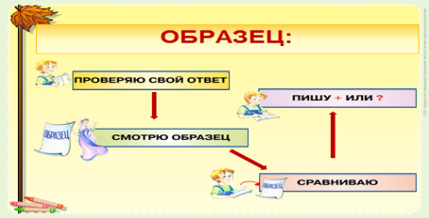  -Молодцы, выполнили все задания. | Называют основные правила работы в группе.  Самостоятельно по очереди распределяют слова в группы, находят общую часть, а остальные учащиеся контролируют деятельность ученика,  Вывод проговаривают в устной речи  Если родственные слова – руки вверх, не являются родственными –руки на пояс  Учащиеся работают в парах.  Самостоятельно составляют пословицу из слов.  Вывод проговаривают в устной речи, находят однокоренные слова  (дело, безделья- однокоренные) антонимы  Маленькое, большое-антонимы  Читают текст, находят группы однокоренных слов, приводят доказательство.  Отвечают на поставленные вопросы в устной форме, находят предложения в тексте, являющиеся ответом на вопрос.  Самостоятельная работа,  Сильные дети работают на карточках. Кто выполнил раньше, продолжают работу по теме урока в электронном приложении к учебнику 4 класс (1CD).  Остальные ребята выбирают задание по своим силам и самостоятельно выполняют его.  Самостоятельно выполняют тест. Вспоминают, как проверить по образцу.  Проверяют по образцу, оценивают свою работу, используя сигналы обратной связи. | Уметь находить однокоренные слова по двум признакам и выделять корень  Уметь находить однокоренные слова по двум признакам и выделять корень  Уметь находить однокоренные слова по двум признакам, текст и его признаки | Оформлять свои мысли в устной форме (коммуникативные УУД).  Уметь осуществлять анализ объекта и делать выводы, осознанно строить речевое высказывание.  Проговаривать последовательность действий на уроке  (регулятивные УУД).  Слушать и понимать речь других; оформлять свои мысли в устной форме (коммуникативные УУД).  Осуществлять контроль, оценку  Обнаруживать место ошибки и выявлять причину. (регулятивные УУД).  Ориентироваться в своей системе знаний (познавательные УУД).  Уметь слушать в соответствии с целевой установкой, принимать и сохранять учебную задачу  Обнаруживать отклонения от эталона, осуществлять взаимоконтроль.  Контролируют правильность ответов обучающихся(регулятивные УУД).  Взаимодействовать с учителем во время опроса, осуществляемого во фронтальном режиме, озвучивать вслух выполненное задание, строить высказывания и делать выводы, работать с опорой на образец и эталон(коммуникативные УУД).  Уметь находить нужную информации из текста(познавательные УУД)  Достигать договорённости и принимать общее решение(коммуникативные УУД)  Осуществлять контроль, оценку  Обнаруживать место ошибки и выявлять причину. (регулятивные УУД).  Формулировать и аргументировать своё мнение с позиции коммуникации(познавательные УУД)  Соотносить результат своей деятельности с целью и оценивать его (регулятивные УУД).  Определять степень успешности выполнения своей работы и работы всех, исходя из имеющихся критериев (регулятивные УУД).
3. Рефлексия учебной деятельности на уроке  Цель:  организовать рефлексию собственной учебной деятельности и всего класса. | Слайд 14-16  – Какая была тема, цель?  -Цели достигли?  -Вывод:  - Оцените свою деятельность на уроке. 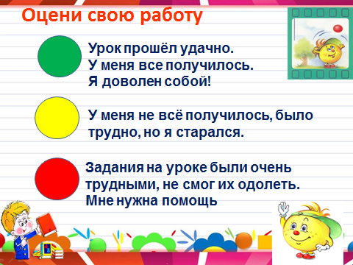 | Учащиеся проговаривают тему и цель  -Да.  -Проговаривают вывод в устной речи: «Я оценю свою работу…и поставлю себя на ступеньку №…»  Несколько человек оценивают свою работу на уроке вслух, затем каждый ученик оценивает свою работу на уроке, используя сигналы |  | Оформлять свои мысли в устной форме (коммуникативные УУД).  Соотносить результат своей деятельности с целью и оценивать его (регулятивные УУД).  Определять степень успешности выполнения своей работы и работы всех, исходя из имеющихся критериев (регулятивные УУД).
4. Домашнее задание  Цель:  организовать выполнение д/з. | Слайд 17  Д.З  - Спасибо за работу! | Записывают домашнее задание.  -Спасибо за работу!

